МИНИСТЕРСТВО ОБРАЗОВАНИЯ АРХАНГЕЛЬСКОЙ ОБЛАСТИ
государственное бюджетное профессиональное образовательное учреждение
Архангельской области «Архангельский государственный многопрофильный колледж»

МДК 01.01 Медико-биологические и социальные основы здоровья

Период обучения: 2 семестр

Раздел 1. Контроль за здоровьем и развитием детей в ДОУ

Тема лекции №1: Сущность здоровья

Вопросы для изучения:

1.Понятие здоровье, сущность
2.Факторы определяющие здоровье
3. Общественное здоровье, его показатели
4. Факторы разрушающие здоровье

Задание:
- сделать конспект лекции

Здоровье — это главная ценность жизни, оно занимает самую высокую ступень в иерархии потребностей человека. Здоровье — один из важнейших компонентов человеческого счастья и одно из ведущих условий успешного социального и экономического развития. Реализация интеллектуального, нравственно-духовного, физического и репродуктивного потенциала возможна только в здоровом обществе.
По определению специалистов Всемирной организации здравоохранения (ВОЗ), здоровье — это состояние полного физического, духовного и социального благополучия, а не только отсутствие болезни и физических дефектов.
Современная концепция здоровья позволяет выделить его основные составляющие — физическую, психологическую и поведенческую.
Физическая составляющая включает уровень роста и развития органов и систем организма, а также текущее состояние их функционирования. Основой этого процесса являются морфологические и функциональные преобразования и резервы, обеспечивающие физическую работоспособность и адекватную адаптацию человека к внешним условиям.
Психологическая составляющая — это состояние психической сферы, которое определяется мотивационно-эмоциональными, мыслительными и нравственно-духовными компонентами. Основой его является состояние эмоционально-когнитивного комфорта, обеспечивающего умственную работоспособность и адекватное поведение человека. Такое состояние обусловлено как биологическими, так и социальными потребностями, а также возможностями удовлетворения этих потребностей.
Поведенческая составляющая — это внешнее проявление состояния человека. Оно выражается в степени адекватности поведения, умении общаться. Основу его составляют жизненная позиция (активная, пассивная, агрессивная) и межличностные отношения, которые определяют адекватность взаимодействия с внешней средой (биологической и социальной) и способность эффективно трудиться.
Общественное здоровье - важнейший экономический и социальный потенциал страны, обусловленный воздействием различных факторов окружающей среды и образа жизни населения, позволяющий обеспечить оптимальный уровень качества и безопасности жизни людей.
Общественное здоровье — это здоровье населения в целом, обусловленное воздействием социальных и биологических факторов. Оно оценивается определенными показателями: основными (демографическими, показателями заболеваемости, физического развития), дополнительными медико-демографическими и социологическими. Демографические показатели (рождаемость, смертность, средняя продолжительность жизни) дают косвенную характеристику здоровья населения, сильно зависят от социально-экономических факторов и характера государственной демографической политики — стимулирования или, напротив, ограничения рождаемости. Показатели заболеваемости — число заболеваний, зарегистрированных в регионе, на 100, 1 000, 10 000 или 100 000 населения — дают прямую характеристику нездоровья населения. Они зависят от социальноэкономических условий, а также от активности проведения профилактических мероприятий. Показатели физического развития дают прямую характеристику здоровья населения. Для такой характеристики используются антропометрические показатели (средний рост, средний вес), показатели функционального состояния — соматометрические (например, жизненная емкость легких) и соматоскопические (развитие подкожно-жировой клетчатки, вторичных половых признаков).
Индивидуальное здоровье оценивается по персональному самочувствию, физическому состоянию, трудоспособности, наличию и отсутствию заболеваний. Для оценки индивидуального здоровья используется ряд весьма условных показателей (Лисицын Ю.П.):
- Потенциал здоровья – это совокупность способностей индивидуума адекватно реагировать на воздействие внешних факторов. Адекватность реакции определяется состоянием компенсаторно-приспособительных систем (нервной, эндокринной, иммунной и т.п.) и механизмом психической саморегуляции (психологическая защита).
- Баланс здоровья – выраженное состояние равновесия между потенциалом здоровья и действующими на него факторами.
- Ресурсы здоровья – это морально-функциональные и психологические возможности организма изменять баланс здоровья в положительную сторону. Повышение ресурсов здоровья обеспечивается всеми мерами здорового образа жизни (питание, физические нагрузки и т.п.).
Для оценки состояния здоровья на втором и третьем уровнях (группового здоровья и здоровья населения) принято использовать следующие индикаторы:
1) Медико-демографические показатели.
2) Показатели заболеваемости.
3) Показатели инвалидности.
4) Показатели физического развития.
Группы здоровья:
1- я группа (здоровые) — это лица, которые не имеют жалоб, хронических заболеваний в анамнезе, функциональных отклонений и органических изменений;
2- я группа (практически здоровые) — лица, у которых имеются хронические заболевания в стадии стойкой ремиссии, функциональные изменения в органах и системах, не влияющие на их деятельность и трудоспособность;
3- я группа — больные хроническими заболеваниями в стадии компенсации, субкомпенсации или декомпенсации.
Заболевания возникают в результате воздействия тех или иных факторов внешней или внутренней среды, превышающих приспособительно-компенсаторные возможности организма.
Факторами, обусловливающими здоровье, являются:
- образ жизни;
- биологические (наследственность, тип высшей нервной деятельности, конституция, темперамент и т.д.);
- состояние окружающей среды;
- природные (климат, погода, ландшафт, флора, фауна и т.д.);
- социально-экономические;
- уровень развития здравоохранения.
Установлено также, что образ жизни примерно на 50%, наследственность на 20%, состояние окружающей среды, экология на 15-20 % и здравоохранение, социально-экономические факторы (деятельность его органов и учреждений) на 10% обусловливают здоровье (индивидуальное и общественное).

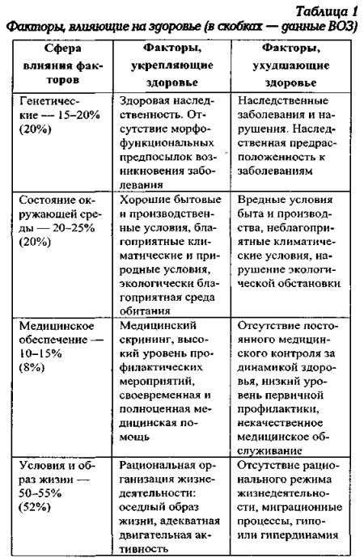

Основные источники:
- Мисюк, М. Н. Основы медицинских знаний : учебник и практикум для среднего профессионального образования / М. Н. Мисюк. — 3-е изд., перераб. и доп. — Москва : Издательство Юрайт, 2022. — 499 с. — (Профессиональное образование).
- В В.Голубев Медико-биологические и социальные основы здоровья детей дошкольного возраста/учебник Профессиональный модуль- Москва: 2019 г https://search.rsl.ru/ru/record/01008873144 (Российская государственная библиотека).

